Областное государственное автономное
профессиональное образовательное учреждение
«Яковлевский педагогический колледж»

БИБЛИОТЕКА КОЛЛЕДЖА

БЮЛЛЕТЕНЬ НОВЫХ ПОСТУПЛЕНИЙ № 3 2016 г.

 | Автор, заглавие | Кол-во экз.
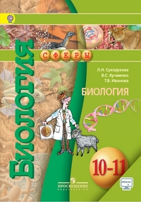 | Сухорукова, Л.Н. Биология. 10-11 кл. : учеб. для общеобразоват. организаций : базовый уровень / Л.Н. Сухорукова, В.С. Кучменко, Т.В. Иванова. – 3-е изд. – Москва : Просвещение, 2016. – 127 с. : ил.  Данный учебник соответствует требованиям Федерального государственного образовательного стандарта основного среднего (полного) образования. Главное внимание уделено основным законам и теориям биологии, охватывающим разные уровни организации живой природы.  Особенностями данного учебника являются фиксированный в тематических разворотах формат, лаконичность и жёсткая структурированность текста, разнообразный иллюстративный ряд. | 5
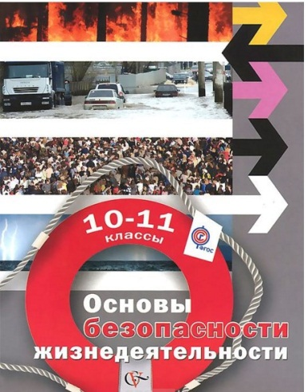 | Алексеев, С.В. Основы безопасности жизнедеятельности : 10–11 классы : базовый уровень : учебник для учащихся общеобразовательных организаций / С.В. Алексеев, С.П. Данченко, Г.А. Костецкая и др. – 2-е изд. – Москва : Вентана-Граф, 2015. – 416 с. : ил.  Учебник предназначен для формирования у учащихся знаний о правилах безопасности жизнедеятельности, об основах медицины и здорового образа жизни, о национальной безопасности России и военной службе. Разнообразный фактический материал, занимательные вопросы и практические задания способствуют закреплению навыков безопасного поведения в повседневной жизни и при чрезвычайных ситуациях. Соответствует федеральному государственному образовательному стандарту среднего (полного) общего образования (2012 г.). | 5
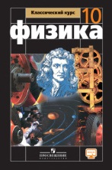 | Мякишев Г.Я. Физика. 10 класс : учеб. для общеобразоват. организаций : базовый уровень / Сотский; под ред. Н.А. Парфентьевой. – 2- е изд. – Москва : Просвещение, 2016. – 416 с. : ил.  В учебнике рассмотрены преимущественно вопросы классической физики: классической механики, молекулярной физики, электродинамики. Учебный материал содержит информацию, расширяющую кругозор учащегося; темы докладов на семинарах, интернет-конференциях; ключевые слова, несущие главную смысловую нагрузку по изложенной теме; образцы заданий ЕГЭ.  Учебник соответствует требованиям Федерального государственного образовательного стандарта среднего (полного) общего образования и реализует базовый уровень образования учащихся 10 класса. | 10
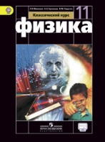 | Мякишев Г.Я. Физика. 11 класс : учеб. для общеобразоват. организаций : базовый уровень / Г.Я. Мякишев, Б.Б. Буховцев, В.М. Чаругин; под ред. Н.А. Парфентьевой. – 3-е изд. – М. : Просвещение, 2016. – 432 с. : ил.  Учебник переработан в соответствии с федеральным компонентом государственного стандарта общего образования. В учебнике реализуются профильный и базовый уровни.  Материал учебника дает представление о теории относительности, квантовой теории, физике атомного ядра и элементарных частиц. | 10
 | Английский язык : 10 класс : базовый уровень : учеб. для учащихся общеобразоват. организаций / [М.В. Вербицкая, С. Маккинли, Б. Хастингс и др.] ; под ред. М.В. Вербицкой. . – 2-е изд., дополн – Вентана-Граф : Pearson Education Limited, 2016. – 144 с. : ил. – ( Forward).  В комплекте с учебником предлагается компакт-диск с аудиоприложением к учебнику.  Соответствует федеральному государственному образовательному стандарту среднего (полного) общего образования (2012 г.). | 5
 | Английский язык : 11 класс : базовый уровень : учеб. для учащихся общеобразоват. организаций / [М.В. Вербицкая, Дж. Каминс Карр, Дж. Парсонс и др.] ; под ред. М.В. Вербицкой. – Вентана-Граф : Pearson Education Limited, 2016. – 176 с. : ил. – ( Forward). (+ компакт-диск с аудиоприложением к учебнику)  В комплекте с учебником предлагается компакт-диск с аудиоприложением к учебнику.  Соответствует федеральному государственному образовательному стандарту среднего (полного) общего образования (2012 г.).  Рекомендовано Министерством образования и науки Российской Федерации. | 5
 | Обществознание. 10 класс : учеб. для общеобразоват. организаций : базовый уровень / [Л.Н. Боголюбов, Ю.И. Аверьянов, А.В. Белявский и др.] ; под ред. Л.Н. Боголюбова [и др.] – 3-е изд. – Москва : Просвещение, 2016. – 350 с.  Учебник переработан в соответствии с требованиями ФГОС среднего общего образования. Работа с учебником обеспечит сформированность знаний об обществе как целостной развивающейся системе в единстве и взаимодействии его основных сфер и институтов, представлений о современном российском обществе, об основных тенденциях развития мирового сообщества в глобальном мире. Методический аппарат ориентирован на активную работу с различными источниками социальной информации и проектную деятельность. | 5
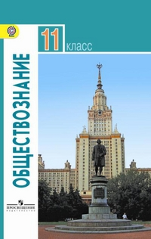 | Обществознание. 11 класс : учеб. для общеобразоват. организаций : базовый уровень / [Л.Н. Боголюбов, Н.И. Городецкая, Л.Ф. Иванова и др.] ; под ред. Л.Н. Боголюбова [и др.] – 2-е изд. – Москва : Просвещение, 2016. – 335 с.  Учебник переработан в соответствии с требованиями ФГОС среднего общего образования. Работа с учебником обеспечит сформированность знаний об обществе как целостной развивающейся системе в единстве и взаимодействии его основных сфер и институтов, представлений о современном российском обществе, об основных тенденциях развития мирового сообщества в глобальном мире. Методический аппарат ориентирован на активную работу с различными источниками социальной информации и проектную деятельность. | 15
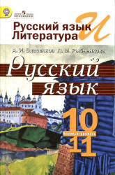 | Власенков А. И. Русский язык и литература. Русский язык. 10–11 классы : учеб. для общеобразоват. организаций : базовый уровень / А. И. Власенков, Л. М. Рыбченкова. – 3-е изд. – Москва : Просвещение, 2016. – 287 с.  Учебник переработан в соответствии с требованиями Федерального государственного образовательного стандарта среднего (полного) общего образования, по-новому внешне и внутренне оформлен : введены новые рубрики, одна из которых — «Тропинка к литературе», непосредственно связанная с изучаемыми в курсе литературы 10 и 11 классов художественными произведениями и их комплексным анализом. Центральной темой интегрированного курса «Русский язык и литература» является культура речи, освоение которой позволит учащимся овладеть основными приёмами использования языковых средств в различных ситуациях речевого общения. Предусмотрены дифференцированные задания и упражнения разной направленности. | 6
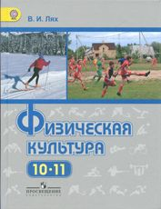 | Лях, В.И. Физическая культура. 10–11 классы : учеб. для общеобразоват. организаций : базовый уровень / В.И. Лях. – 3-е изд. – Москва : Просвещение, 2016. – 255 с.: ил.  Учебник переработан в соответствии с Федеральным государственным образовательным стандартом среднего общего образования и направлен на достижение учащимися планируемых результатов.  В учебник включены теоретические сведения об основах физической культуры, обязательный учебный материал по спортивным играм, лёгкой атлетике, гимнастике, элементам единоборств, лыжной подготовке и плаванию. Описаны также самостоятельные занятия роликовыми коньками, дартсом, аэробикой и другими видами спорта. | 5

